Nacht van de Duisternis 2023

Zaterdag 14 oktober 2023 in het Broek te Willebroek.
In samenwerking met Natuurpunt, Vereniging voor Sterrenkunde afdelingen Klein-Brabant - AW Mercator en de gemeente Willebroek.
De samenwerking van de gemeente Willebroek en Natuurpunt betekent een groot voordeel. Natuurpunt zorgt voor het aantrekken van de gezinnen en de gemeente organiseert de logistiek en de omkadering.
We staan vermeld op site van de gemeente Willebroek en geïnteresseerden kunnen zich inschrijven via deze pagina. De inschrijvingen zijn intussen wel reeds afgesloten!
Via de gemeentelijk communicatiedienst werden ook de nieuwsmedia op de hoogte gesteld van dit event.

Organisatie en afspraak aan het Broek

De groepen wandelaars starten om 19 uur onder begeleiding van een Natuurpunt gids, met een groep van maximaal 25 personen en vertrekken zo om het kwartier tot 21u00 uur, voor een wandeling van telkens een half uur onder begeleiding van een natuurgids. Dit wil zeggen dat de telescopen dienen klaar te staan tegen 19u30.
Dit jaar zullen er daarnaast ook nog 2 lange wandelingen zijn van een duur van ongeveer 1u15 met maximaal 20 personen. Deze vertrekken respectievelijk om 19u en 19u45.
Bijgevolg zal de laatste groep rond 21u30 uur aan de telescopen staan. Normaal gezien kunnen we dan wel afronden ten laatste rond 22u30 en eventueel nog een pintje gaan drinken in het jachthuis.
Voor de bezoekers en medewerkers is er een bord warme soep of een tas met warme chocolade voorzien die buiten aan de tafeltjes kan worden geconsumeerd.
Samenkomst vanaf 18u30 aan de parking van het Broek (Broekstraat 157/125, 2830 Willebroek). Daar wacht Nel iedereen op om vervolgens stipt om 18u45 met de auto’s via de Fonteinstraat naar het jachthuis van het Broek te rijden.
Hou er rekening mee dat 3 leden van VVS-afdeling Temse Mercator ook zullen komen.
De auto’s dienen zoveel mogelijk achter het gebouw geparkeerd worden.

Plan inrichting telescopen

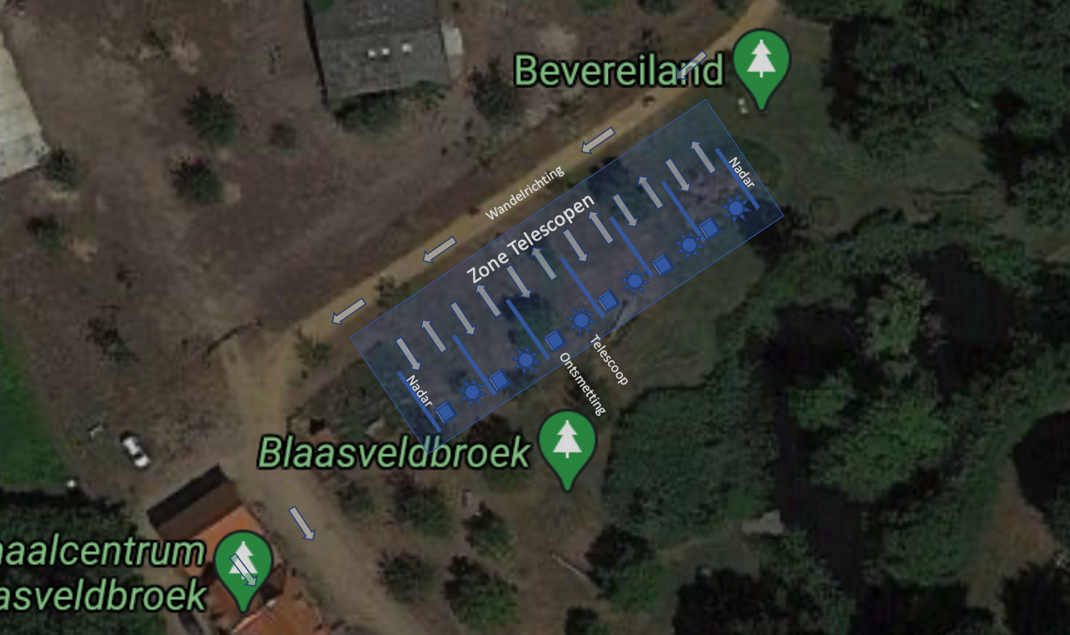

De zone met de telescopen staat aangegeven op bovenstaand plan met maximaal 8 zones voor telkens 1 telescoop. Er zal een lange kabel voorzien worden zodat er ook elektriciteit voorhanden is. Kunnen Nel of de leden van Mercator nog voor een extra kabel zorgen aub?
Voor het ogenblijk zijn de volgende telescopen beschikbaar (te bevestigen):
- 3 tot 4 deelnemers van VVS Klein-Brabant:
  - Nel
  - Rudy (met PC en Beamer)
  - Stephan
  - David van Doorslaer, zal mogelijks ook meekomen maar dan zonder telescoop.

- 3 deelnemers van VVS Mercator/Temse
  - Kris
  - Yvo
  - Nog een derde persoon

Iedere telescoopzone heeft:
- Een wachtrij zone, waar mensen aanschuiven in de richting van de pijl en buitengaan in de richting van de exit pijl
- Een ontsmettingstafel met ontsmettingsgel wordt voorzien om de handen te wassen en doekjes (Clinell-optiek doekjes), geschikt om het oculair en eventueel de focusser of andere delen van de telescoop te ontsmetten
- De gemeente voorziet in de volgende items :
  - Nadar afsluitingen om de zones voor telescopen af te bakenen
  - Per telescoopzone: een tafeltje (max 80x60) met een ontsmettingsgel voor de handen en een pakje van 50 ontsmettingsdoekjes Clinell en een vuilbakje om de doekjes in te bergen.
- Extra tafel met tent en documentatie
  - Er mag een extra tafel geplaatst worden voor verkoop of display van boekjes, of kaarten (Nel brengt deze mee). Er is een grote vaste pic-nic tafel in de buurt waar dit gerief kan worden op gelegd. Op vraag van de waarnemer een brochure of flyer worden meegegeven. Rudy heeft één van de opklaptafeltjes nodig om zijn PC op te zetten voor live stacking.
  - De voorzitter zorgt voor een opstelling van een tentje met lichten en een tafel waar dit gerief kan worden opgelegd.
- Sterrenkaart en Maankaarten
  - Om de kas te spijzen mogen er ook grote poster sterrenkaarten en/of maankaarten verkocht worden.
- Bij goed weer zullen deze binnen hangen in de blokhut op staande panelen door de gemeente aangeleverd. De sterrenkaarten en maankaarten verkocht aan de zachte prijs van 5 euro per stuk. Wisselgeld voor de verkoop zal worden voorzien.

Wat is er te zien aan de hemel
De zon gaat onder op 18u.52 en het wordt astronomisch donker vanaf 20u42.

- Maan en planeten:
- Maan: in Virgo, nagenoeg nieuwe maan, dus niet zichtbaar.
- Planeten (rond 21 uur) :
  - Jupiter (Magn -2,9) in het sterrenbeeld Aries, in het oosten, 12 graden boven horizon.
  - Saturnus (Magn +0,6), in het zuiden op 23 graden hoogte, in het sterrenbeeld Aquarius, dus heel wat zwakker.
  - Neptunus, ongeveer 17 graden meer naar het oosten ten opzichte van Saturnus, maar veel zwakker (Magn 7,8).
  - Uranus, in het lage oosten (Magn 5,6), ongeveer 10 graden meer naar het oosten van Jupiter.
  - Mars, Venus en Mercurius zijn te dicht bij de zon, dus niet zichtbaar deze avond.
- Deepsky objecten van west naar oost:
Hou er rekening mee dat er sterk maanlicht zal zijn. Het gebruik van skyglow filters is dus sterk aangeraden.

- Planetaire nevels :
  - M57 Ringnevel in Lyra,
  - M27 Dumbell of halternevel in Vulpecula
  - NGC 7009 Saturn Nebula
- Open Sterrenhopen/asterismes
  - M11 Wild duck cluster in Scutum
  - Coathanger in Vulpecula
  - M29 en M39 in Cygnus
  - NGC 457 Owl cluster en NGC 7789 Carolines Rose in Cassiopeia
  - NGC 889 Double cluster in Perseus
- Bolvormige Sterrenhopen
  - M13 en M92 in Hercules
  - M2 in Aquarius
  - M15 in Pegasus
- Melkwegstelsels :
  - M31 Andromeda Nevel in Andromeda
  - M33 Pinwheel Galaxy in Triangulum
  - Onze eigen melkweg, wellicht niet zichtbaar omwille van het maanlicht
- Dubbelsterren :
  - Alcor en Mizar in Ursa Major
  - Rho Herculis en Rasalgethi in Hercules
  - Delta2 Lyrae en Sheliak in Lyra
  - Albireo en 61Cyg in Cygnus
  - Enif in Pegasus
  - Almach in Andromeda
  - Achird in Cassiopeia

Alternatief programma (bij slecht weer)

- Dit jaar hebben we opnieuw een alternatief programma voorzien dat zal worden geactiveerd indien het slecht weer is. Een PC wordt en beamer van de afdeling wordt hiervoor door Rudy ter beschikking gesteld.
Nel heeft een presentatie klaar, maar Kris heeft ook laten weten dat Ivo De Meulenaere desnoods ook een alternatief programma klaar heeft.
- Praktisch: gaat door in het jachtgebouw in het langwerpig lokaal links van de ingang. Een beamer wordt voorzien door de gemeente (kabels mee te brengen)

Kleding/comfort

- Warme kleding, sjaal en schoenen en muts.
- Voorzie een stoeltje om te zitten of een opstapje voor de allerkleinsten
- Warme chocomelk in thermos of iets anders hartigs!

